
La gente en Ecatepec


Francisco visitó una de las ciudades más pobres de México

El Papa en Ecatepec, el 'infierno' del DF

En estos escenarios, el Papa se crece; se siente en su sitio
José Manuel Vidal, 15 de febrero de 2016 a las 10:48
El Papa no es un capitán araña: sale, se expone, predica con el ejemplo, profetiza
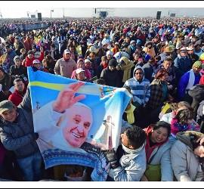
en Ecatepec
(José M. Vidal).- El Papa tiene claro el 'mandato' de la Guadalupana: "Ayúdame a secar las lágrimas de mi pueblo". Y desde el santuario del Tepeyac el Papa se trasladó a Ecatepec, una macro villa-miseria, un suburbio donde se hacinan casi dos millones de personas. Un infierno de drogas, asesinatos, feminicidios, corrupción e insalubridad.
En Ecatepec se esconde parte de la miseria de la capital mexicana. Pero no se puede ocultar el hambre, que camina por las calles, ni el olor a mierda (literalmente), porque todas las aguas fecales se vierten al arroyo que cruza la ciudad, una enorme cloaca a cielo abierto.
"Abandonad toda esperanza aquellos que entréis aquí", está escrito en la puerta del infierno de Dante. Francisco sabe que, en Ecatepec, ya no hay lágrimas para llorar tanta miseria entre los más de 100.000 pobres severos, es decir los que no tienen nada, pero nada de nada para sobrevivir.
Son las víctimas de le inequidad que denuncia el Papa, los descartados del sistema del desarrollo con miseria, que hace que los ricos sean cada vez más ricos y los pobres cada vez más pobres. Millones de personas con su dignidad pisoteada y con la esperanza por los suelos.
Y allí se fue el Papa de los pobres, para estrechar sus manos, aportarles una brizna de consuelo y esperanza. Y, sobre todo, para visibilizar su miseria y dejar clara la indignidad en la que viven ante los ojos catódicos del mundo. Para vergüenza de la cultura del descarte.
En estos escenarios, el Papa se crece. Se siente en su sitio, tocando "carne de pobre, que es carne de Cristo". Entre los tirados en la cunetas de la vida, Francisco se transforma en profeta que anuncia y denuncia.
Esperanza
En un doble movimiento, anuncia a los suyos que la esperanza es posible, si luchan por cambiar su mundo y el mundo. Que sus gritos y sus llantos llegan a los oídos de Dios y de la Morenita. Que ni Dios ni su madre son sordos. Y que hay que "sembrar entre lágrimas, para recoger entre cantares".
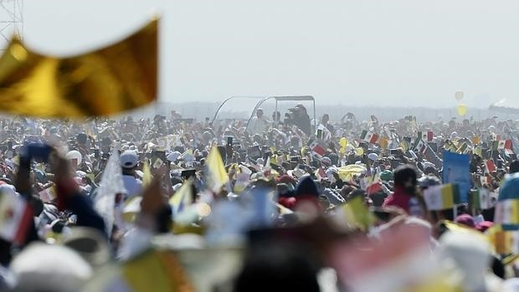
Lágrimas ocasionadas por los que quieren acumular riquezas "a base del sudor del otro o de su propia vida". Y denuncia, de nuevo, la corrupción de una sociedad, en la que "la tentación de la riqueza es el pan amargo que se da de comer a los propios hijos".
Hay salida, siempre que se venzan las tres tentaciones: riqueza, vanidad y orgullo. Así, México conseguirá ser "una tierra de oportunidades, donde no haya que emigrar para soñar; donde no sea necesario ser explotado para trabajar; donde la necesidad y la desesperación de muchos no sea una oportunidad para unos pocos".
Y Francisco proclama, entre los suyos, que los pobres quieren un México "dondehombres y mujeres, jóvenes y niños dejen de llorar y dejen de terminar en manos de los traficantes de la muerte".
Y él se ofrece el primero para ayudarles. El Papa no es un capitán araña: sale, se expone, predica con el ejemplo, profetiza. Algunos dicen que como voz que clama en el desierto. Otros, que cumple su función. Y es que, como cuenta el incomparable místico sufí Khalil Gibran:
"El profeta ponía toda su alma en sus voces, exigiendo el cambio de las costumbres. Pero, según pasaban los días, eran menos cada vez los curiosos que rodeaban al profeta y ni una sola persona parecía dispuesta a cambiar de vida. Pero el profeta no se desalentaba y seguía gritando. Hasta que un día ya nadie se detuvo a escuchar sus voces. Mas el profeta seguía gritando en la soledad de la gran plaza. Y pasaban los días. Y el profeta seguía gritando. Y nadie le escuchaba.
Al fin, alguien se acercó y le preguntó: "¿Por qué sigues gritando? ¿No ves que nadie está dispuesto a cambiar?". "Sigo gritando" -dijo el profeta- "porque si me callara, ellos me habrían cambiado a mí".

